上海国际集团
金控并表系统业务功能需求说明书（第一阶段）

版本：V3.0
2026年8月

文档信息
信息项 | 内容 | 信息项 | 内容
文档编号 |  | 保密等级 | 内部
文档名称 | 金控并表系统业务功能需求说明书（第一阶段） | 业务板块 | 风险并表板块
适用系统 | 并表管理系统 | 文档版本 | V2.0
编制单位 | 项目组 | 编制日期 | 2026-08-10

修订记录
日期 | 版本 | 修订说明 | 修订人

目录
一、名词解释 6
二、需求概述 8
（一）门户与工作台 8
（二）并表管理核心功能 8
（三）业务规则管理 9
（四）任务与业务流程管理 9
（五）预警与整改闭环 9
（六）重大风险事件管理 9
（七）报表与分析中心 10
（八）AI应用 10
（九）集团基础与系统管理 10
三、系统角色建议 11
页面功能权限建议方案 12
四、功能需求说明 14
（一）并表看板 14
1、并表管理驾驶舱 14
（二）预警管理 14
1、风险偏好与预警管理 17
2、预警规则管理 19
3、预警提示与处置 21
（三）指标管理 23
1、指标新增与维护 24
2、指标版本管理 26
（四）重大风险事件管理 26
1、重大风险事件列表 28
2、重大风险事件新增及报送 28
（五）报表中心 29
1、报表中心—报送明细 29
2、报表中心—报表上传 30
（六）定期风险报告管理 30
1、定期风险报告管理—报告上传 31
（七）专项风险管理 31
1、新建专项风险提示 31
2、专项风险提示与管理 32
3、专项风险查看与反馈 33
五、数据需求说明 34
（一）数据接入 34
（二）数据流转 35
六、技术需求说明 36
（一）构建统一复用的技术能力底座 36
（二）建设配置化、可扩展的业务支撑能力 36
（三）强化安全管控与运行保障能力 37

一、名词解释
本部分对后续章节中实际使用且具有特定业务含义的主要概念进行解释，相关释义结合本期风险并表板块功能设计编制。
名词 | 解释
并表管理范围 | 指按照集团并表管理要求纳入统一管理范围的金融机构及相关主体范围，包括纳入风险监测、指标管理、风险预警及报告管理等业务应用范围内的管理对象。
集团并表风险偏好 | 指集团在并表管理范围内，结合战略目标、监管要求和风险承受能力，对集团可接受风险类型、风险水平及管理边界作出的总体安排。
风险偏好目标 | 对集团并表风险偏好进行量化或可监测化分解后形成的阶段性管理目标。
风险偏好指标 | 用于反映风险偏好目标执行情况，并配置适用机构、监测频率、预警值及容忍值的指标。
金融机构风险限额 | 依据集团风险偏好和金融机构业务特征，对纳入并表管理的金融机构相关风险指标设定的管理边界。
风险并表指标 | 按照统一口径对纳入并表管理的金融机构相关风险数据进行计算、汇总、监测或展示的指标。
预警规则 | 围绕风险指标配置适用机构、监测频率、预警阈值、生效期间及赋灯条件，用于系统识别指标风险状态的规则。
重大风险事件 | 对金融机构经营、财务、声誉、合规或持续稳健运行可能产生重大影响，并需按规定报告和处置的风险事项。

二、需求概述

（一）门户与工作台
门户与工作台围绕集团、国资公司及各金融机构不同管理层级和业务职责，提供差异化的工作入口和业务协同功能。系统拟设置分角色工作台、管理驾驶舱等功能界面，实现待办任务、消息提醒、业务事项处理及核心信息展示的统一管理。

（二）并表管理核心功能
1、集团并表风险偏好及目标
基于集团并表风险偏好及目标管理要求，系统拟设置风险偏好方案及目标功能界面，支持相关职能部门查阅集团风险偏好方案、维护风险偏好方案、发起风险偏好方案重检等业务活动，并根据用户角色及权限提供差异化内容展示。
2、金融机构限额管理
围绕对拟纳入并表管理金融机构的风险及资本限额管理要求，系统拟设置指标管理、风险预警规则管理等功能界面，支持相关职能部门查阅指标限额配置、开展限额指标新增与维护等业务活动。
3、并表指标监测预警
结合集团金控并表监测预警管理要求，系统拟设置预警规则管理、预警提示与处置等功能界面，支持相关职能部门开展答复函填写上报、提交应对处置方案以及跟踪预警处置状态等业务活动，实现风险监测预警闭环管理。
4、风险报告
基于集团并表风险报告管理工作要求，系统拟设置定期报告、报表中心等功能界面，支持相关职能部门提交重大风险事件首报和处置方案、跟踪处置进展以及提交审阅资本并表监测指标运行报告等业务活动，并根据用户角色及权限提供差异化内容展示。

（三）业务规则管理
针对集团金控并表管理业务规则配置及运行管理需求，系统拟设置规则管理功能界面，支持相关职能部门开展业务规则维护、规则配置、规则校验以及规则执行监控等业务活动。

（四）任务与业务流程管理
面向集团并表管理过程中的任务协同及流程管理需求，系统拟设置业务流程管理功能界面，支持相关职能部门开展任务下发、进度跟踪、催办提醒、流程配置、流程审批及运行监控等业务活动。

（五）预警与整改闭环
基于集团风险监测预警及整改闭环管理需求，系统拟设置预警管理功能界面，支持相关职能部门开展风险预警生成、预警分派、原因反馈、整改跟踪以及预警分析评价等业务活动。

（六）重大风险事件管理
围绕集团重大风险事件报送流程，系统拟设置重大风险事件定义、重大风险事件列表等功能界面，支持相关职能部门再系统中上传并维护重大风险事件定义、开展重大风险事件首报、核实、处置跟踪、续报、终报等业务活动。

（七）报表与分析中心
根据集团并表管理报表分析及数据应用要求，系统拟设置各类指标专题看板、定期报告等功能界面，支持相关职能部门开展专题报表管理、监管报表生成、数据查询分析以及指标追溯等业务活动。

（八）AI应用
结合集团并表管理数字化、智能化建设要求，系统拟引入人工智能应用能力，围绕智能问数、智能填表、AI舆情监测等高频应用场景开展功能设计，辅助相关职能部门开展数据查询、报表编制、风险识别和分析研判等工作，提升并表管理数字化应用水平。

（九）集团基础与系统管理
基于集团金控并表管理系统运行支撑及基础配置需求，系统拟设置系统管理功能界面，支持相关职能部门开展基础信息维护、权限配置、参数管理及操作审计等业务活动，实现系统权限管控和操作过程可追溯。

三、系统角色建议
基于金控并表管理系统第一阶段功能建设规划，结合集团现行管控要求及业务管理实际情况，初步拟定并表管理系统部门层级角色设置，其机构属性和核心权限分配如下表所示：
机构属性 | 部门名称 | 核心权限设置
集团 | 董事会 | 全部页面查询
集团 | 经理层 | 全部页面查询
集团 | 金融机构管理部门 | 特定页面查询、编辑
集团 | 其他相关职能部门 | 特定页面查询
国资公司 | 董事会 | 全部页面查询
国资公司 | 经理层 | 全部页面查询
国资公司 | 金融机构管理部门 | 特定页面查询、编辑
国资公司 | 其他相关职能部门 | 特定页面查询、编辑
各金融机构 | 董事会 | 所属机构下全部页面查询
各金融机构 | 经理层 | 所属机构下全部页面查询
各金融机构 | 主要责任部门 | 所属机构下特定页面查询、编辑
各金融机构 | 其他相关职能部门 | 所属机构下特定页面查询、编辑

页面功能权限建议方案

核心功能 | 拟设子功能界面 | 集团 |  |  |  | 国资公司 |  |  |  | 各金融机构
核心功能 | 拟设子功能界面 | 董事会 | 经理层 | 金融机构管理部门 | 其他相关职能部门 | 董事会 | 经理层 | 金融机构管理部门 | 其他相关职能部门 | 董事会 | 经理层 | 主要责任部门 | 其他相关职能部门
门户与工作台 | 并表管理驾驶舱 | √ | √ | √ | √ | √ | √ | √ | √ | √ | √ | √ | √
门户与工作台 | 工作台 | √ | √ | √ | √ | √ | √ | √ | √ | √ | √ | √ | √
并表管理核心功能 | 风险偏好及目标 | √ | √ | √▲ | √ | √ | √ | √▲ | √ | √ | √ | / | /
并表管理核心功能 | 指标新增与维护 | √ | √ | √▲ | √ | √ | √ | √▲ | √ | √ | √ | √ | √
并表管理核心功能 | 指标版本管理 | √ | √ | √▲ | √ | √ | √ | √▲ | √ | √ | √ | √ | √
并表管理核心功能 | 最新期次指标状态 | √ | √ | √▲ | √ | √ | √ | √▲ | √ | √ | √ | √ | √
并表管理核心功能 | 集中度风险监测 | √ | √ | √▲ | √ | √ | √ | √▲ | √ | √ | √ | √ | √
业务规则管理 | 风险预警规则管理 | √ | √ | √▲ | √ | √ | √ | √▲ | √ | √ | √ | √ | √
任务与业务流程管理 | / | √ | √ | √ | √ | √ | √ | √ | √ | √ | √ | √ | √
预警与整改闭环 | 预警提示与处置 | √ | √ | √▲ | √ | √ | √ | √▲ | √ | √ | √ | √ | √
预警与整改闭环 | 专项风险提示与管理 | √ | √ | √▲ | √ | √ | √ | √▲ | √ | √ | √ | √ | √
预警与整改闭环 | 专项风险查看与反馈 | √ | √ | √ | √ | √ | √ | √ | √ | √ | √ | √ | √
重大风险事件管理 | 重大风险事件定义管理 | √ | √ | √▲ | √ | √ | √ | √▲ | √ | √ | √ | √ | √
重大风险事件管理 | 重大风险事件列表 | √ | √ | √▲ | √ | √ | √ | √▲ | √ | √ | √ | √ | √
报表与分析中心 | 历史指标数据查询 | √ | √ | √ | √ | √ | √ | √ | √ | √ | √ | √ | √
报表与分析中心 | 定期风险报告管理 | √ | √ | √▲ | √ | √ | √ | √▲ | √ | √ | √ | √ | √
AI应用 | / | √ | √ | √ | √ | √ | √ | √ | √ | √ | √ | √ | √
集团基础与系统管理 | 系统管理 | / | / | √★ | / | / | / | √★ | / | / | / | / | /

√：查阅权限 （各金融机构仅限于本机构范围内查阅）
▲：编辑权限
★：系统后台管理、用户管理、权限配置等权限

四、功能需求说明

（一）并表看板

1、并表管理驾驶舱
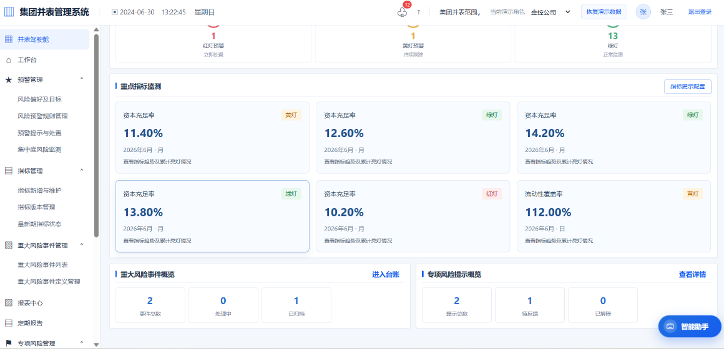
系统可综合展示指标预警、重大风险事件及专项风险提示等核心信息。系统支持查看风险全景图，并可根据集团监管导向进行可配置化展示，为管理层开展风险研判和业务督导提供统一入口。

（二）预警管理
传导流程：
风险偏好及目标——集团结合监管要求、发展战略及风险承受能力制定集团并表风险偏好方案，明确风险偏好指标、目标值、指标定义及覆盖金融机构范围，经集团经营层、董事会按照管理权限审阅确认后发布，并向金控公司及各金融机构传导；金控公司根据集团风险偏好目标，组织落实并表金融机构风险限额及监测要求，各金融机构按照适用于本机构的风险偏好目标和限额要求开展日常风险管理。集团管理层、金融机构管理部门和金控公司可查阅集团及各机构风险偏好目标，各金融机构仅可查阅适用于本机构的相关内容。
指标监测预警流程——重检与调整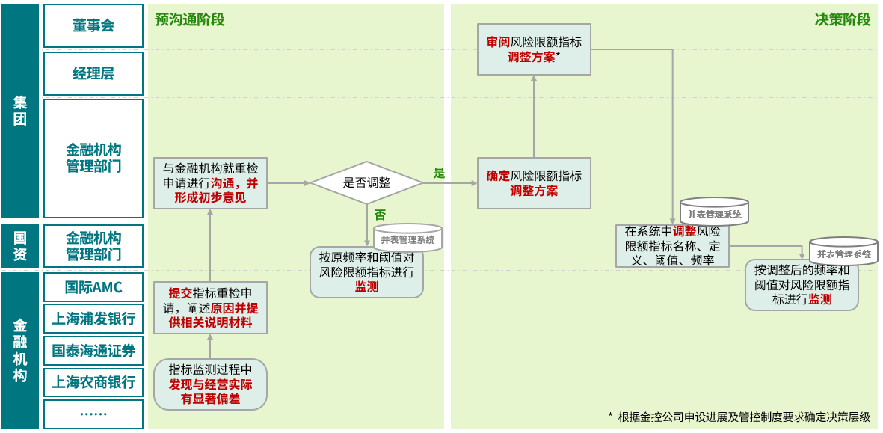
预警规则设置——金控公司依据已发布的风险偏好目标和风险限额要求，在并表管理系统中配置预警规则，明确指标名称、指标风险类型、适用机构、监测频率、黄灯预警阈值、红灯预警阈值及生效时间，并根据管理需要对规则执行生效、停用、暂停预警和删除等操作。规则生效后向对应金融机构传导，系统按照规定的监测频率和预警阈值开展指标监测；集团管理层、金融机构管理部门及各金融机构可按照权限查阅预警规则，规则配置和运行状态维护由金控公司负责。
指标监测预警流程——设置与更新
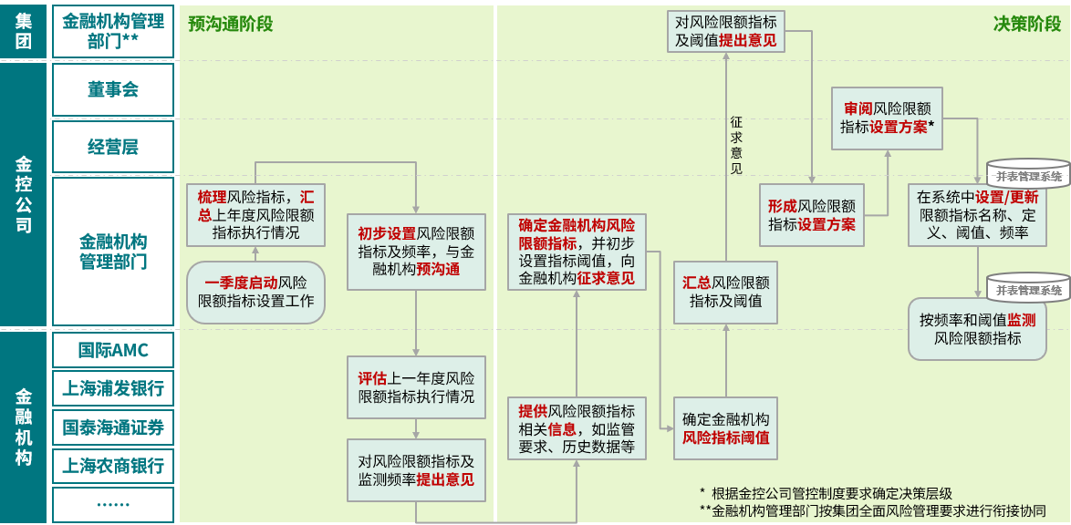
预警提示与处置——系统按照生效的预警规则监测风险限额指标，指标进入黄灯区间时自动生成预警提示并向相关金融机构传导，金融机构收到提示后反馈指标突破原因，并结合实际情况加强风险管理或调整应对措施；指标进入红灯区间时，系统生成重大风险提示，金融机构应第一时间反馈原因、提交应对处置方案并开展处置，定期报告方案执行情况。金控公司对预警情况进行分析，审阅并持续跟踪应对处置方案，必要时协调相关职能部门并组织向集团管理层汇报；金融机构管理部门按照集团全面风险管理要求开展衔接协同。指标恢复绿灯区间后，由系统自动解除亮灯状态或由相关管理主体确认解除；未恢复绿灯的，继续保持亮灯并跟踪处置，必要时对指标及预警规则发起重检和调整。
指标监测预警流程——预警与处置
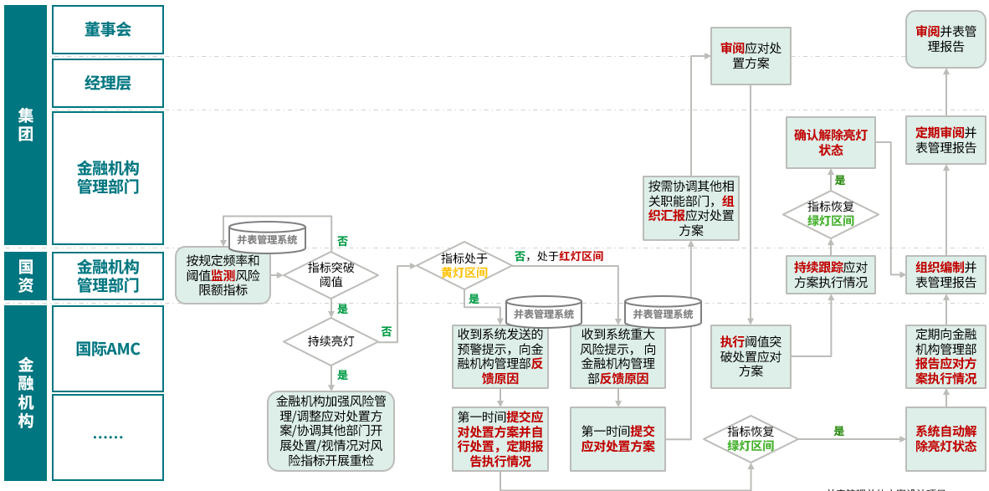

1、风险偏好与预警管理

（1）风险偏好及目标
系统可按方案名称、覆盖机构、方案状态、生效期间及指标名称查询风险偏好方案。系统支持具备相应权限的用户在系统中查看、维护、新增和导出方案，并跟进方案流转。
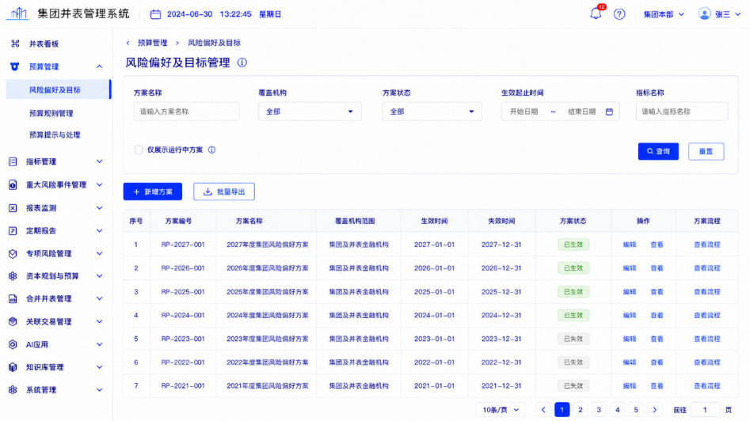

（2）风险偏好及目标—新建方案
系统支持具备相应权限的用户在系统中新建风险偏好方案，录入基本信息及方案附件，并可保存草稿或提交审核。
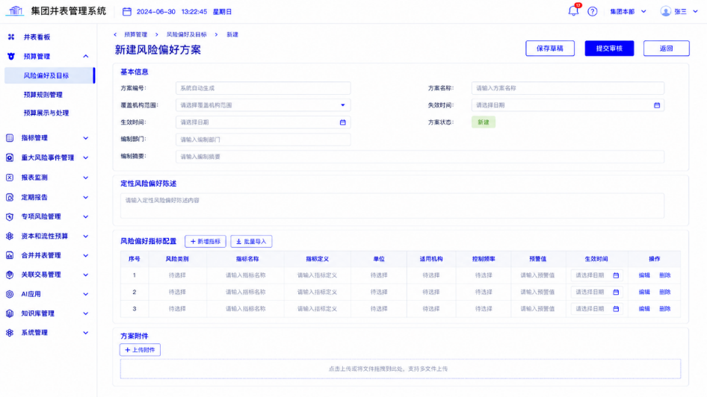

（3）风险偏好及目标—概览
系统支持具备相应权限的用户在系统中查看风险偏好方案基本信息、定性风险偏好陈述及相关附件。
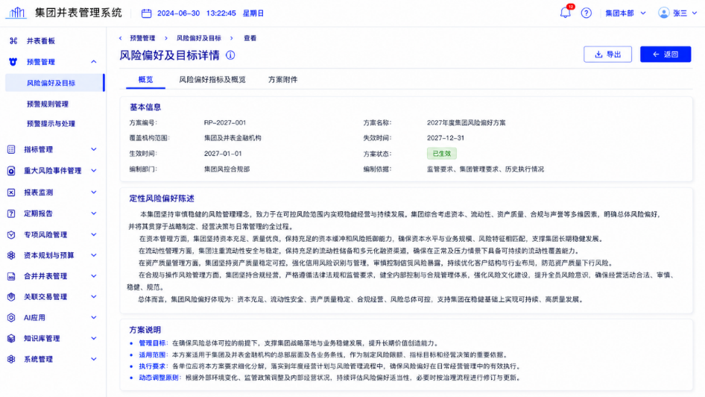

（4）风险偏好及目标—风险偏好指标明细
系统支持具备相应权限的用户在系统中查看方案内风险偏好指标的定义、适用机构、监测频率、预警值和容忍值等信息。
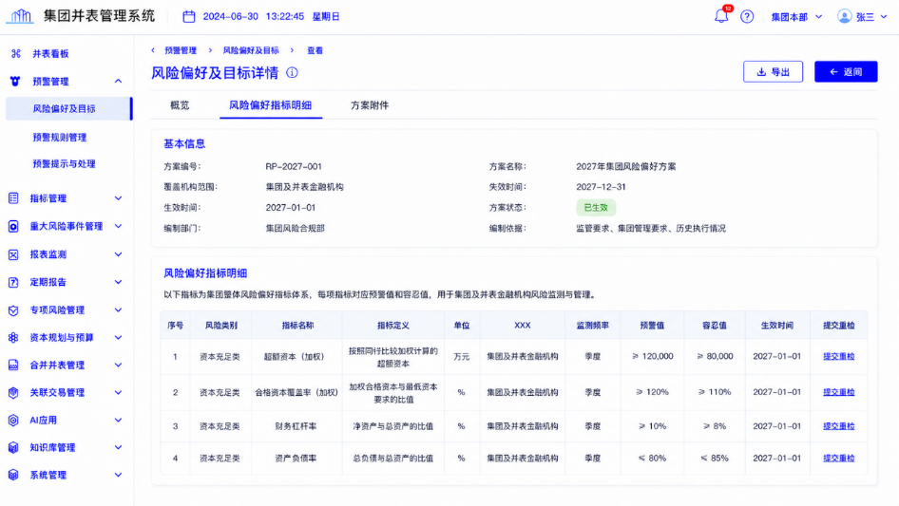

2、预警规则管理

（1）预警规则管理
系统支持依据预警规则编号、名称、风险类型、适用机构以及规则状态检索对应预警规则，并支持具备相应权限的用户维护规则运行状态及阈值配置。
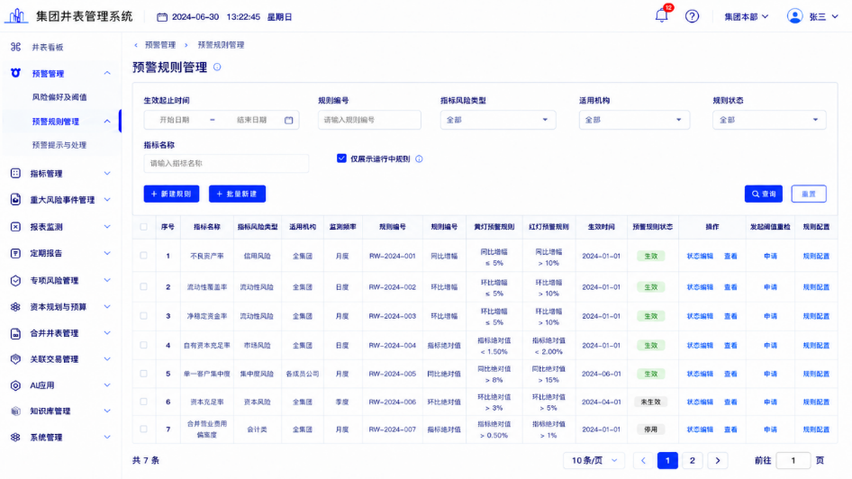

（2）预警规则管理—规则配置（提交页面）
系统支持具备相应权限的用户维护预警规则的基本信息，，并提交审核。
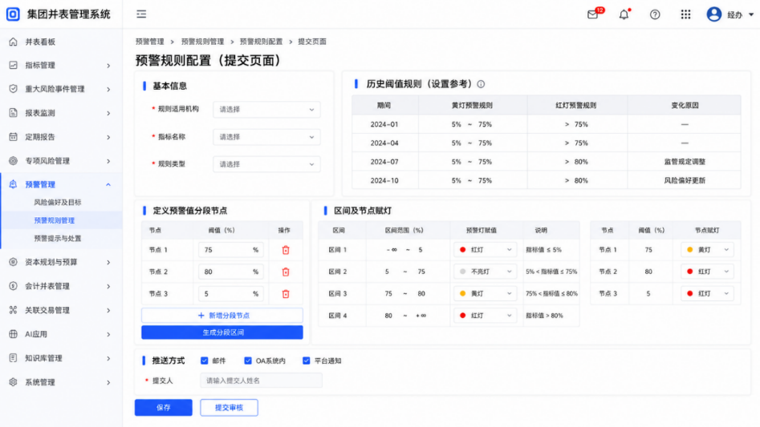

（3）预警规则管理—规则配置（审批页面）
系统支持具备相应权限的用户查看预警规则阈值配置申请，并在系统中填写审批意见。
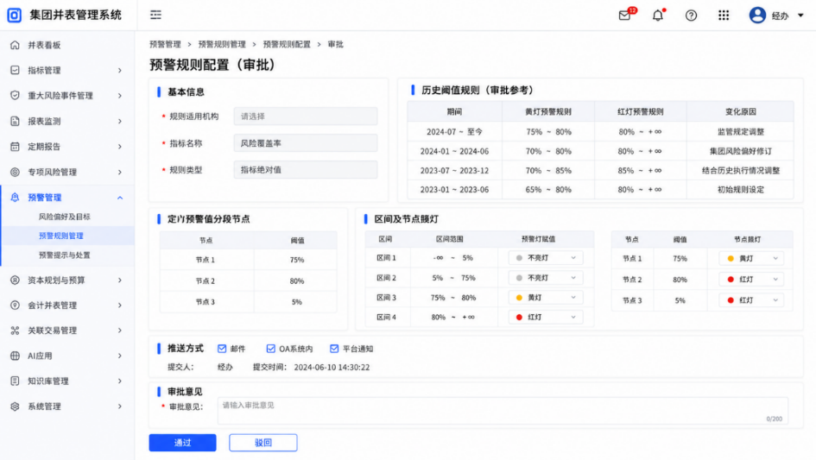

（4）预警规则管理—状态编辑
系统支持具备相应权限的用户维护预警规则状态，提交状态变更申请。
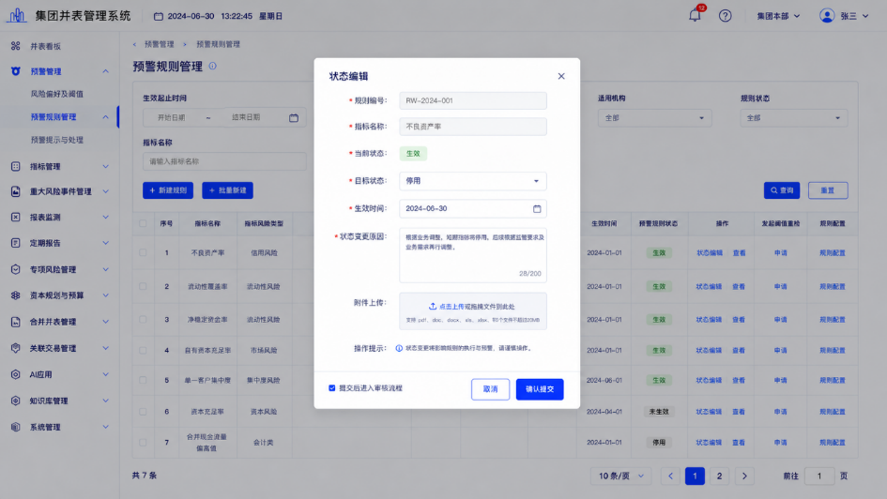

3、预警提示与处置

（1）预警提示与处置
系统支持依据预警等级、提示函下发机构、风险类型以及指标名称等查询预警事项，并可展示风险提示函跟踪处置状态。
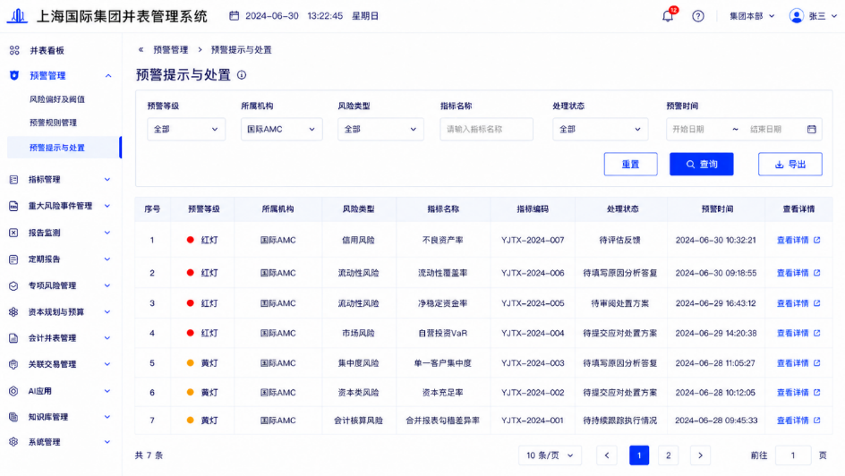

（2）预警提示与处置—重大风险提示函
支持具备相应权限的用户在系统中查看重大风险提示函的处置进度，并支持相关人员填写当前处置节点内容。
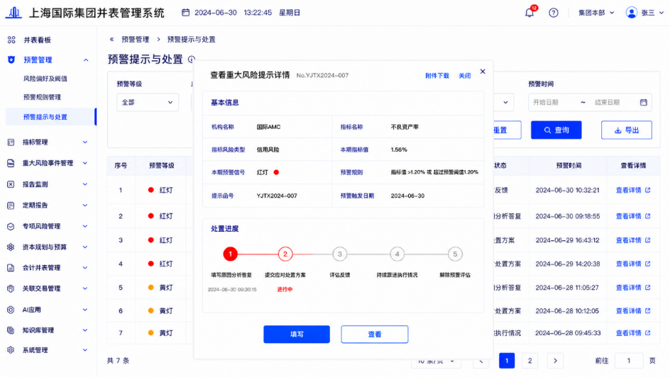

（3）预警提示与处置—重大风险提示函详情
支持具备相应权限的用户在系统中查看重大风险预警处置流程，填写原因分析、提交处置方案、出具评估意见、跟踪进展情况和进行解除预警评估，并支持上传相关附件材料。
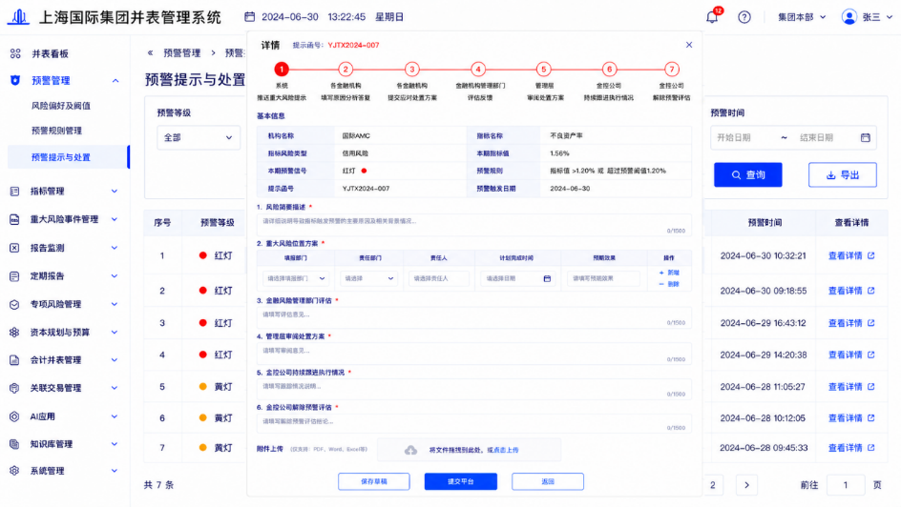

（4）预警提示与处置—预警提示函
支持具备相应权限的用户在系统中查看预警提示函的预警处置进度，并支持相关人员填写当前处置节点内容。
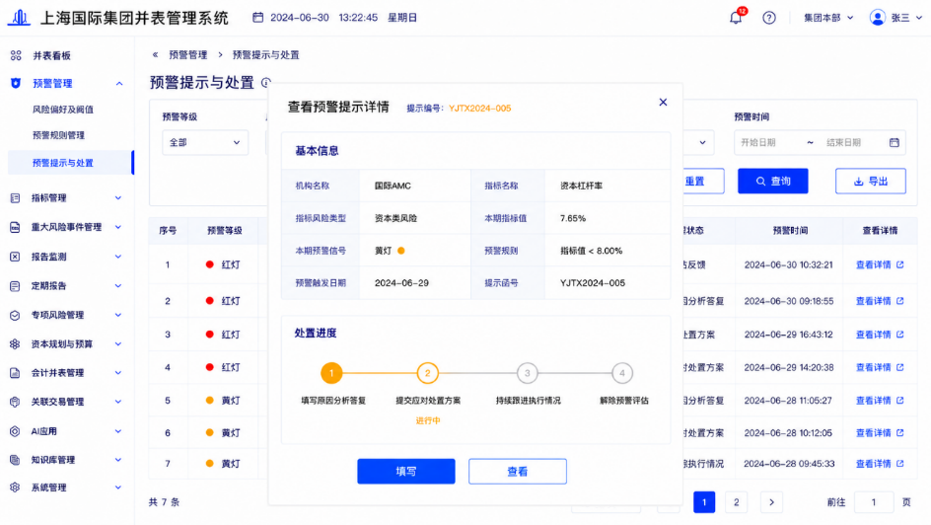

（5）预警提示与处置—预警提示函详情
支持具备相应权限的用户在系统中查看预警提示处置流程，填写情况分析、提交应对处置方案、持续跟踪情况和进行解除预警评估。
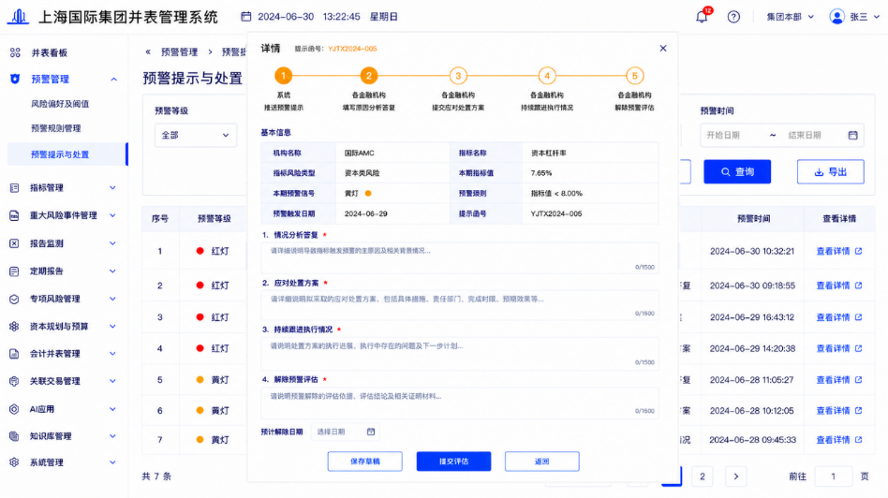

（三）指标管理

1、指标新增与维护
系统可按指标编码、指标名称、指标状态及适用机构查询指标，并支持具备相应权限的用户在系统中新增和维护指标。
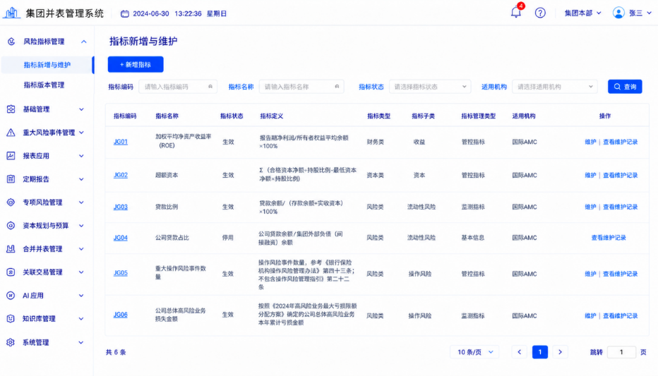

（1）指标新增与维护—新增指标
支持具备相应权限的用户在系统中新增或维护指标，填写相应的指标名称、适用机构、指标类型、指标定义、生效日期、监测频率及数据来源等基本信息。
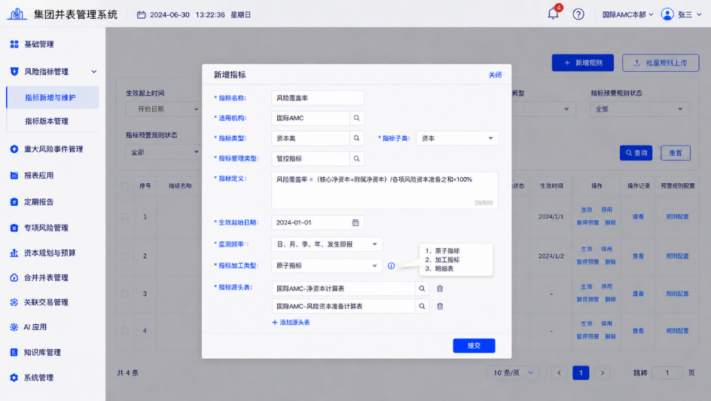

（2）指标新增与维护—维护指标
支持具备相应权限的用户在系统中查看指标编码，并维护指标类型、名称、适用机构、定义、生效日期、监测频率及数据来源等基本信息。
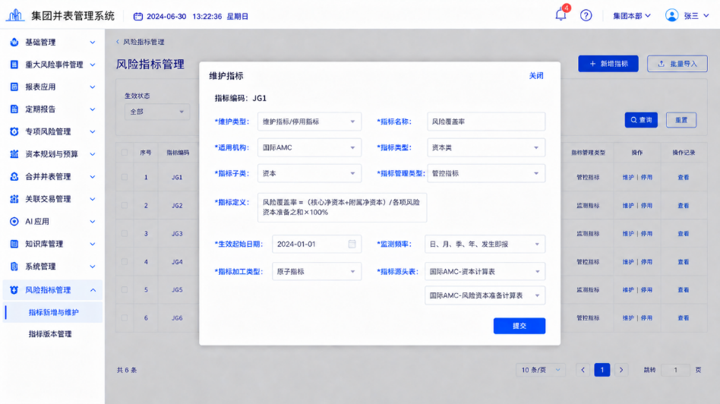

（3）指标新增与维护—维护记录
支持具备相应权限的用户在系统中查看指标历次维护形成的变更记录及维护人信息，并可导出维护记录。
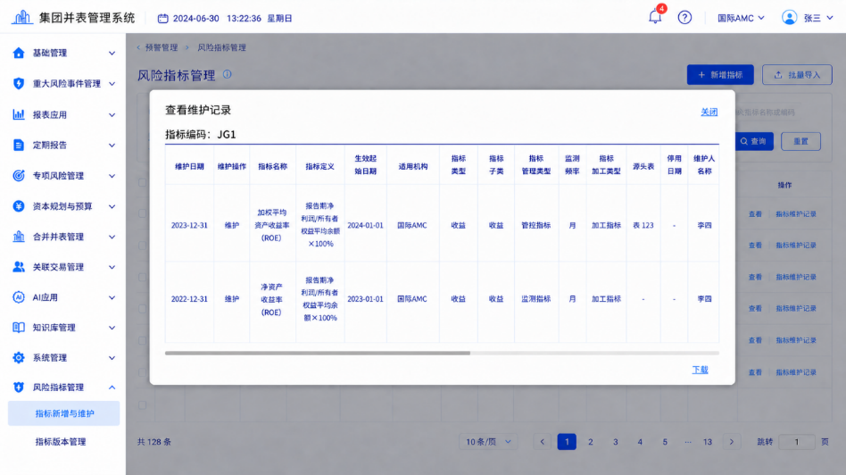

2、指标版本管理
支持具备相应权限的用户在系统中按指标编码、指标名称及版本号查询指标版本，并支持查看指标当前版本信息及历次历史版本。
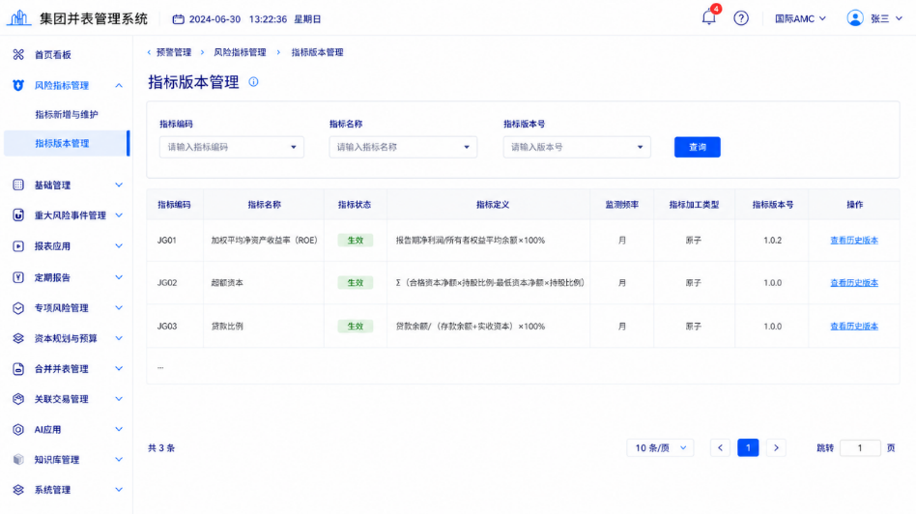

（1）指标版本管理—查看历史版本
支持具备相应权限的用户在系统中按版本查看指标名称、定义、适用机构、监测频率、数据来源及生效停用日期等历史信息，并可导出版本记录。
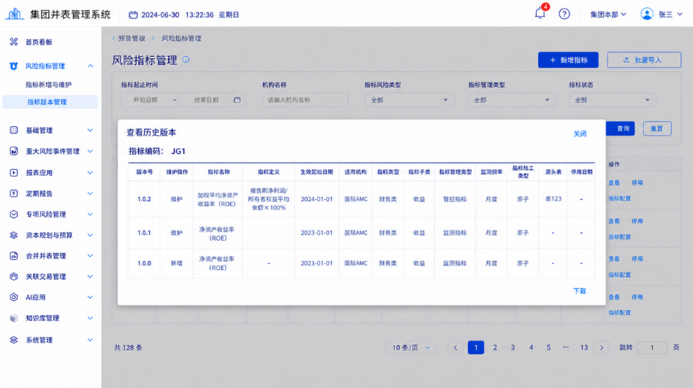

（四）重大风险事件管理
传导流程
重大风险事件管理——各金融机构发现重大风险事件后，按照管理要求第一时间开展分析研判，在系统中提交事件首报及处置方案，明确事件基本情况、影响范围、发展趋势、已采取措施和后续处置安排，并持续报送处置进展。金融机构管理部门对事件情况及报送材料进行核实，提出审核意见并组织形成汇报材料，按照管理权限提交集团管理层、董事会审阅；涉及国资监管报送要求的，按规定形成相应报送材料。审阅确认后，各金融机构按照处置方案组织实施，并通过续报持续更新事件进展、风险变化及措施执行情况；事件处置结束后提交终报并归档，风险尚未完全消除的转入常态化跟踪。集团管理层、金融机构管理部门及相关金融机构可按照权限查阅事件信息、审核意见、处置进展及历史报送记录，实现重大风险事件“首报—核实—审阅—处置—续报—终报—跟踪归档”的全过程管理。
重大风险事件报送流程
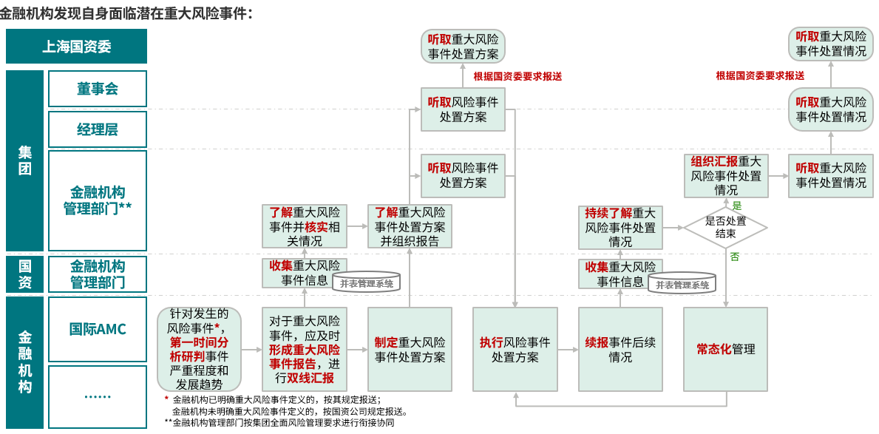

1、重大风险事件列表
支持具备相应权限的用户在系统中按事件名称、所属机构、风险事件类型、事件状态及发生时间查询重大风险事件，并支持查看事件流转过程。
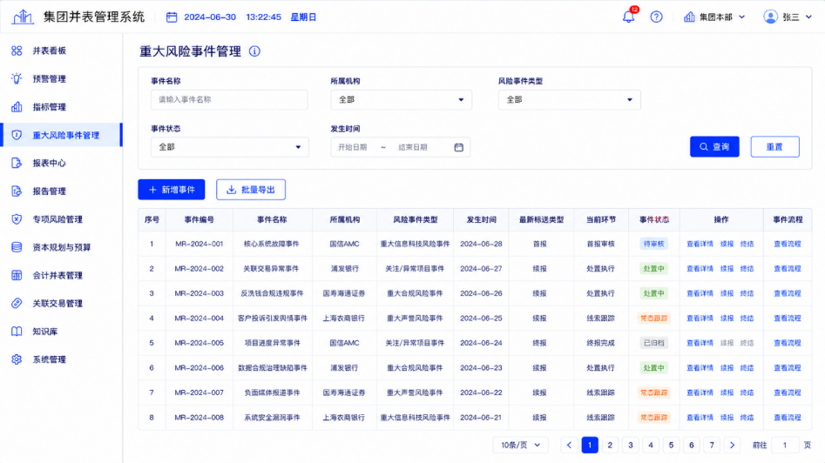

2、重大风险事件新增及报送
支持具备相应权限的用户在系统中录入重大风险事件基本信息并上传相关附件材料。
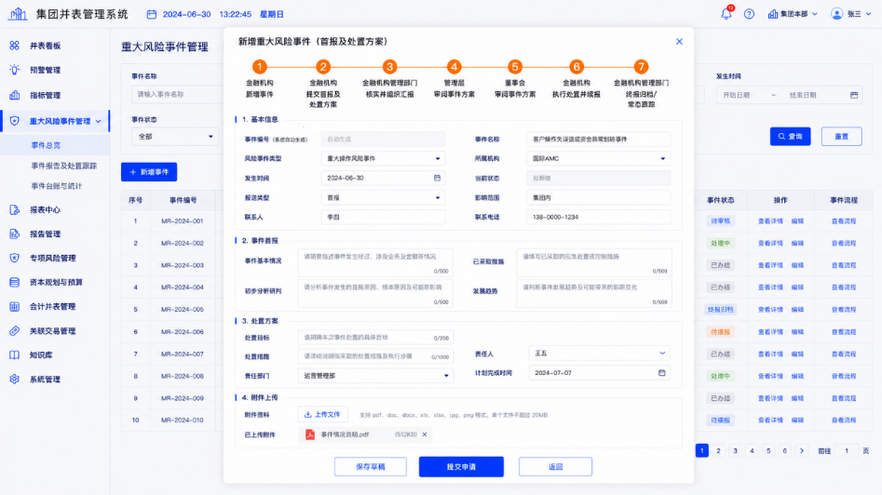

（五）报表中心
支持具备相应权限的用户在系统中按报表名称、报送机构、报表类型及日期查询报表，同时支持查看、下载报表明细。
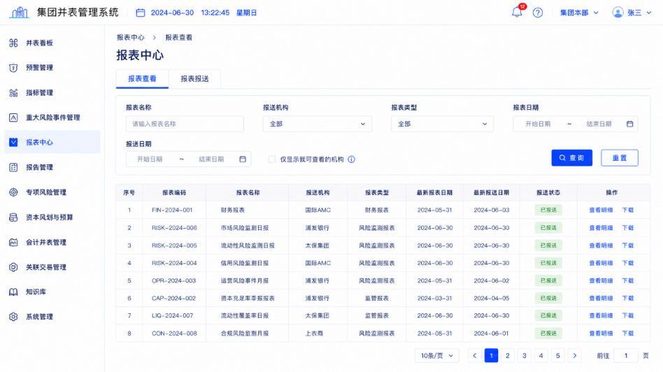

1、报表中心—报送明细
支持具备相应权限的用户在系统中查看报表基本信息及历次报送记录，并可查看或下载相应报送文件。
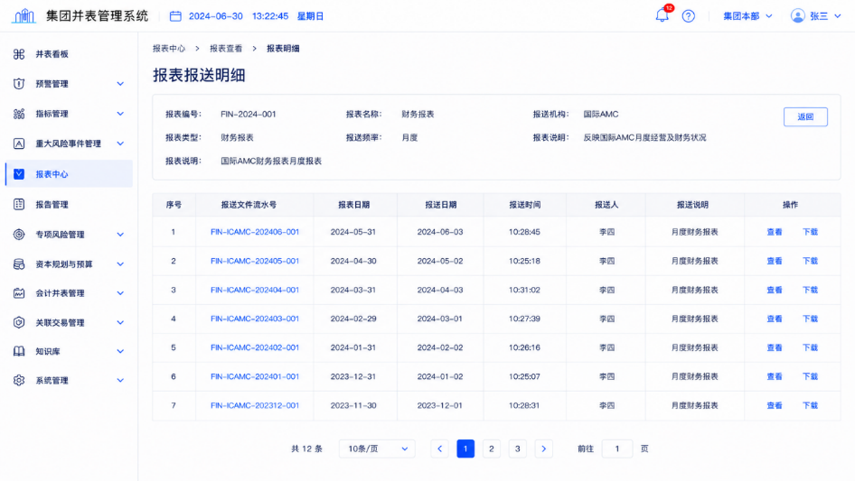

2、报表中心—报表上传
支持具备相应权限的用户在系统中上传报表基本信息并上传报表附件，并支持系统自动形成报送记录。
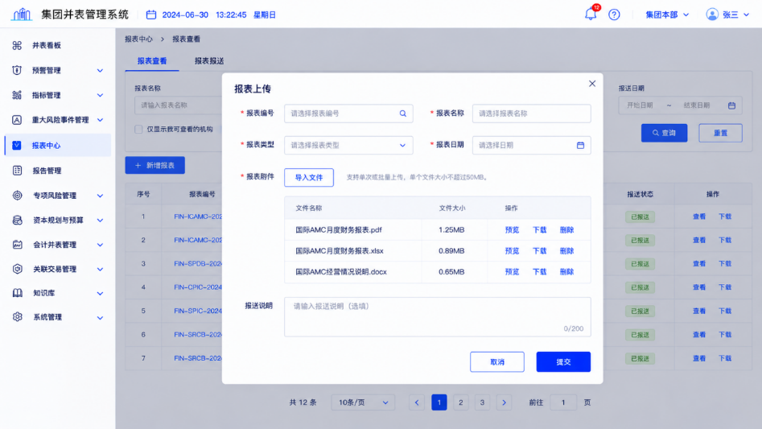

（六）定期风险报告管理
支持具备相应权限的用户在系统中按报告名称、报送期间、报送机构、报告类型及周期查询定期风险报告,并支持定期风险报告的上传、查看、下载和维护。
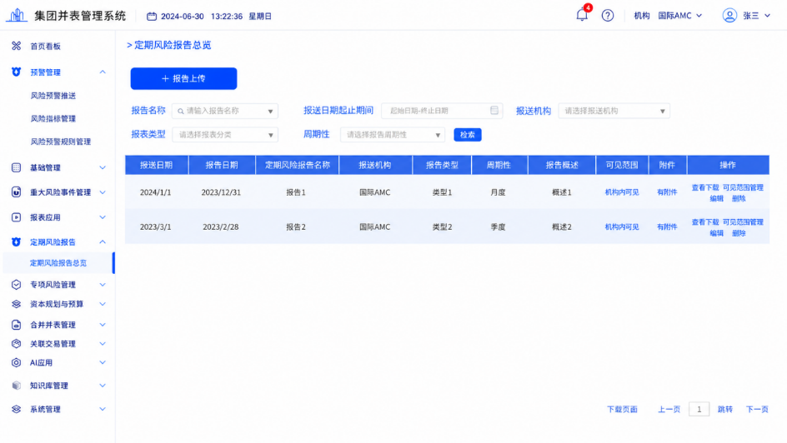

1、定期风险报告管理—报告上传
支持具备相应权限的用户在系统中录入定期风险报告基本信息及附件材料，并可保存草稿或提交报告。
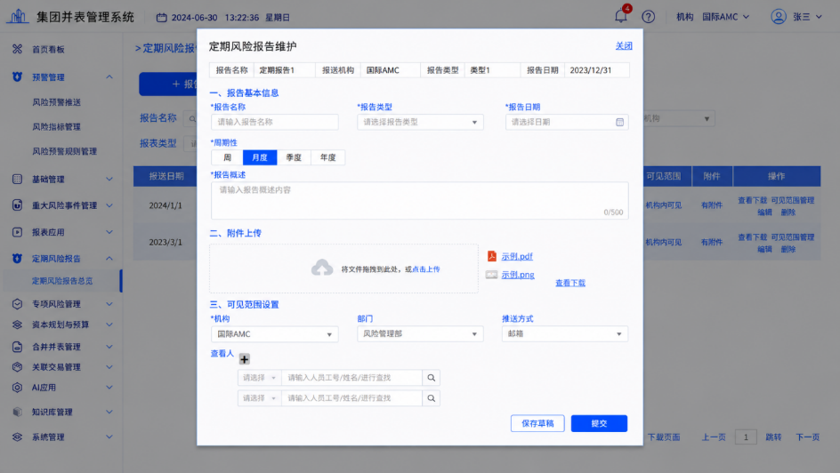

（七）专项风险管理

1、新建专项风险提示
支持具备相应权限的用户在系统中按创建期间、专项风险类型及下发对象查询专项风险提示，并支持提示信息的新建、维护和删除。
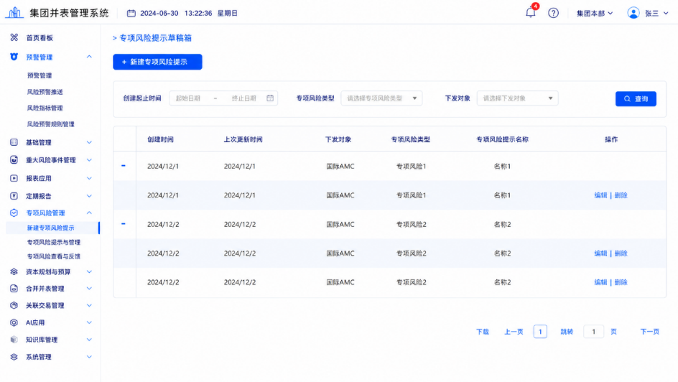

（1）新建专项风险提示—新建提示
支持具备相应权限的用户在系统中录入专项风险提示名称、类型、下发机构及提示内容等基本信息，并支持提交下发。
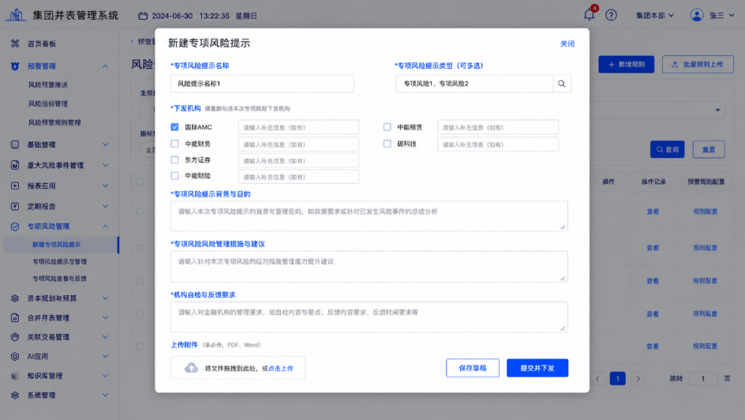

2、专项风险提示与管理
支持具备相应权限的用户在系统中按下发期间、专项风险类型、状态及下发对象查询专项风险提示，并支持处置状态的跟踪提示。
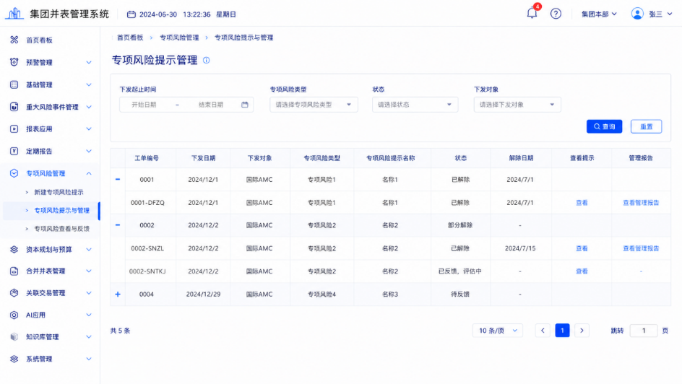

（1）专项风险提示与管理—查看提示
支持具备相应权限的用户在系统中查看专项风险提示内容，并可下载相关附件和专项风险管理报告。
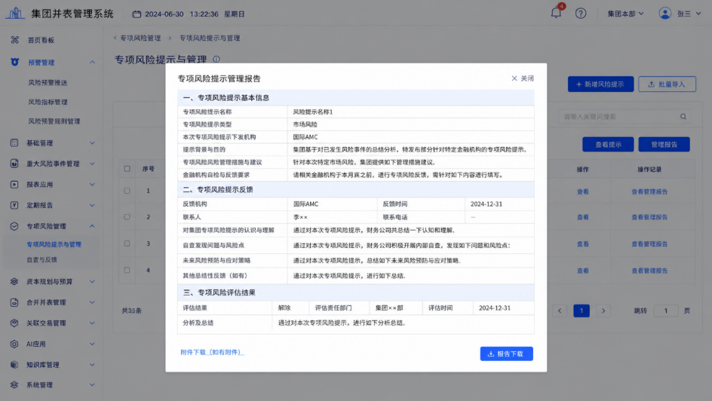

3、专项风险查看与反馈
支持具备相应权限的用户在系统中按工单编号、下发期间、专项风险类型及状态查询专项风险事项，并支持填写或跟踪反馈。
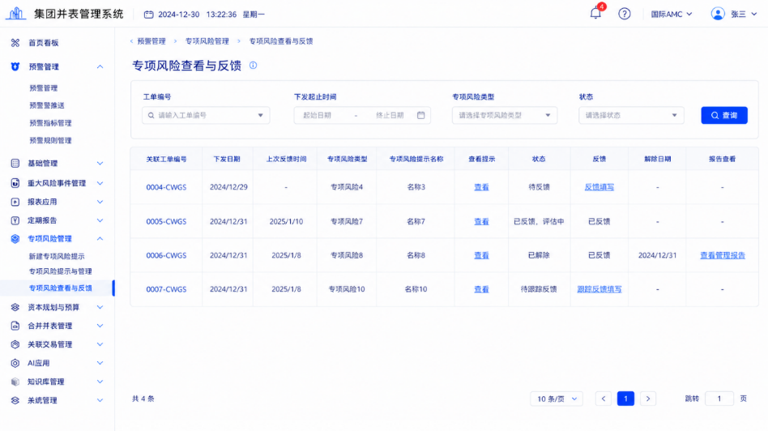

（1）专项风险查看与反馈—反馈填写
支持具备相应权限的用户在系统中查看专项风险提示基本信息，填写反馈机构、联系人、自查问题及总结反馈等内容。
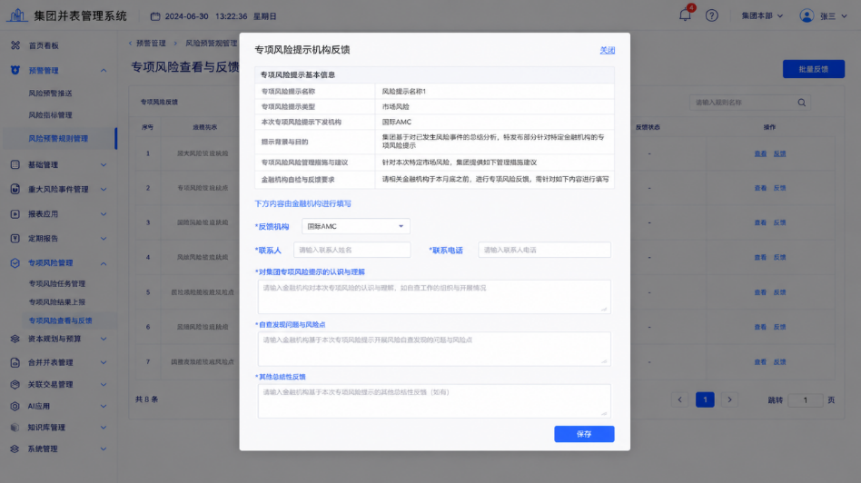

（2）专项风险提示与管理—反馈评估
支持具备相应权限的用户在系统中查看专项风险提示及机构反馈信息，填写评估结果和分析总结。
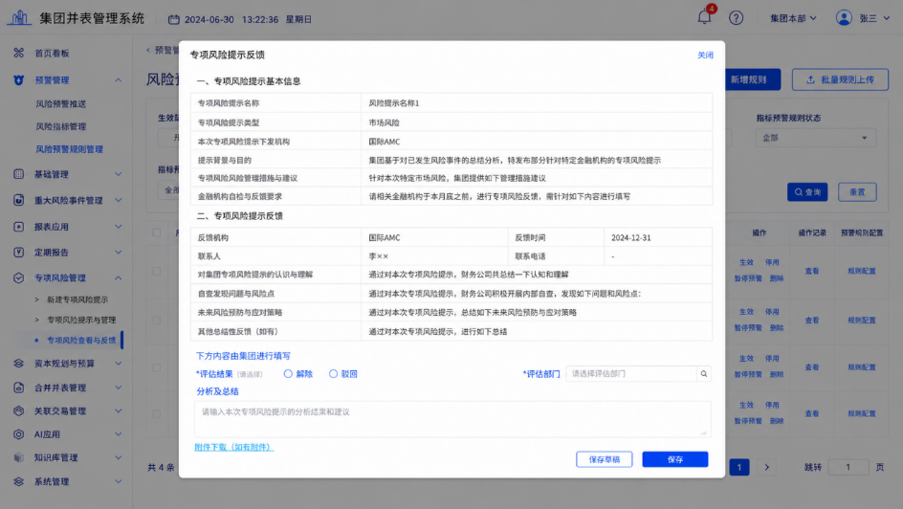

五、数据需求说明

（一）数据接入
1. 数据采集与管理机制
根据集团并表管理业务应用需求，系统需建立统一的数据采集机制，支持对纳入并表管理范围内金融机构相关业务数据进行归集，为风险并表、资本并表、指标监测预警、集中度风险分析及风险报告等业务应用提供数据支撑。
2. 数据采集范围
系统需根据集团并表管理要求，采集金融机构相关业务明细数据，主要包括金融资产、负债、投融资业务、客户及交易对手、风险指标、财务及资本等相关数据。其中，金融资产及投融资业务数据用于支撑集团对金融机构业务规模、资产结构及风险情况的分析；客户及交易对手数据用于支撑单一客户、集团客户、行业及区域等多维度集中度风险监测；风险指标及资本相关数据用于支撑指标计算、限额监测及风险预警；财务相关数据用于支撑并表报告编制及经营情况分析。

（二）数据流转
根据集团并表管理业务应用需求，系统需建立覆盖数据采集、处理、应用的数据流转机制，实现各金融机构业务数据向集团层面的统一汇聚和应用支撑。
系统数据主要来源于纳入并表管理范围内金融机构相关业务系统、财务系统及风险管理系统等，通过统一的数据接入机制采集金融机构业务明细数据，并根据集团并表管理要求进行标准化处理。对于不同金融机构间存在的数据口径、业务分类及基础信息差异，系统通过数据映射、维度统一及规则转换等方式，实现数据口径统一和规范化管理。
经处理后的数据进入并表管理系统数据资源体系，形成面向风险并表、资本并表及相关管理应用的数据基础。系统基于统一的数据资源开展指标计算、风险监测、集中度分析、预警生成及报告编制等业务处理，并将处理结果通过驾驶舱、报表中心及相关功能页面进行展示，为集团开展穿透式、持续性、闭环式并表管理提供数据支撑。

（三）数据能力支撑
1. 数据标准管理
系统需建立统一的数据标准管理机制，对机构、法人、客户、产品、行业、区域、币种、业务分类等公共维度进行统一管理，实现不同金融机构业务数据的规范化管理和统一应用。
针对不同金融机构业务系统及数据口径存在差异的情况，系统应支持基础信息映射、业务分类转换及指标口径统一，保障集团层面数据汇总分析的一致性。
2. 数据质量管理
系统需支持对采集数据开展必要的数据质量校验，包括数据完整性、规范性、一致性等方面校验，识别数据缺失、格式异常及口径不一致等问题，并为后续数据补充、调整及应用分析提供依据。
基于统一的数据基础，系统支持开展指标计算、风险监测、预警分析、集中度穿透分析及报告生成等业务活动，为集团开展穿透式、持续性、闭环式并表管理提供数据基础。

六、技术需求说明

（一）构建统一复用的技术能力底座
并表管理系统建设应坚持“统一建设、能力复用”的原则，围绕风险并表、资本并表、会计并表等多类业务场景，构建统一的技术能力底座，避免不同业务模块分别建设、重复开发。
系统应将指标管理、规则配置、模型计算、流程流转、预警监测等共性能力进行统一抽象，形成可复用的基础能力组件，并根据不同业务场景进行灵活组合应用。通过技术能力与业务应用解耦，实现风险并表、资本并表、会计并表等功能模块基于统一能力底座进行建设，提升系统建设效率和业务适应能力。

（二）建设配置化、可扩展的业务支撑能力
并表管理系统需具备面向集团管理要求变化的灵活配置能力，支持业务规则、指标参数、流程节点及管理范围等内容动态调整，降低系统改造成本，满足监管要求变化及集团管理模式优化需求。
系统应支持指标、阈值、规则、流程、机构范围等关键业务要素配置化管理，实现业务逻辑与系统程序相对分离。针对风险偏好调整、风险限额优化、预警规则变化、管理职责调整等场景，可通过配置方式完成业务调整，提升系统适应性。
同时，系统应支持不同并表业务场景基于统一能力进行扩展，满足风险并表、资本并表、会计并表以及后续关联交易、人工智能、高级分析等功能持续建设需求，避免因业务范围扩展导致系统重复开发。

（三）强化安全管控与运行保障能力
并表管理系统面向集团、金控公司（国资公司）及各金融机构多层级用户提供服务，应具备完善的安全管理和运行保障能力，保障系统稳定运行及业务数据安全。
系统应支持基于组织机构、用户角色及业务职责进行权限管理，实现功能权限、数据权限及操作权限的差异化配置，满足集团集中管理与金融机构协同执行的管理模式。
系统应具备用户管理、日志记录、操作留痕、异常监控、消息提醒及审计追溯等基础能力，对关键业务操作、规则调整、流程审批及数据变更进行全过程记录，实现业务操作可查询、过程可追溯、责任可定位。
同时，系统应具备持续运行和扩展保障能力，支持后续业务模块增加、管理范围扩展及技术能力升级，为集团并表管理长期数字化建设提供稳定支撑。

